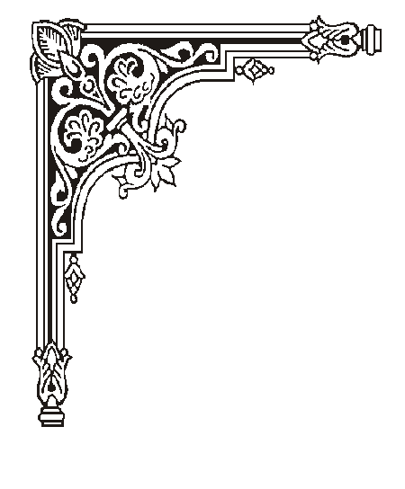

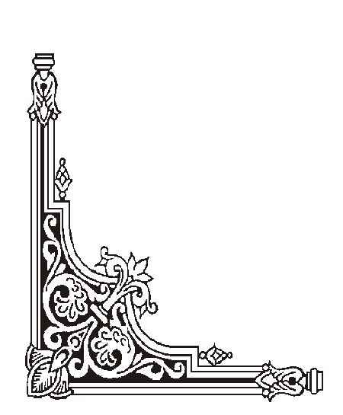
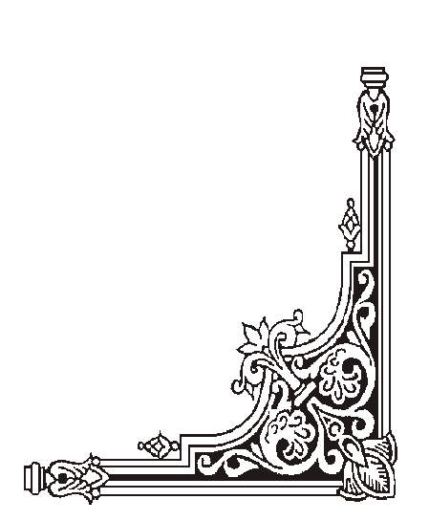
GIỚI THIỆU SÁCH THÁNG 9
CHUYỆN ĐI HỌC Ở XỨ KANGURU
Tác giả | Nguyễn Như Mai  Nguyễn Vũ Quỳnh Như
Khổ | 14,5 x 20,5 cm
Trang | 244 trang
Nhà xuất bản | Kim Đồng
Năm xuất bản | 2014
Số ĐKCB | Từ 3794 đến 3798

Câu chuyện về ba bạn trẻ theo bố mẹ sang Úc du học được dệt nên từ những lá thư hai chiều Úc - Việt. Đây là một tập sách thú vị và bổ ích đề cập đến các vấn đề giáo dục: Phương pháp dạy và học. Qua việc học hành của hai cô bé và một cậu bé từ Việt Nam sang Úc những trải nghiệm thực tế được thuật lại rất sinh động và tin cậy dưới hình thức các bức thư.
Tinh thần chính của cuốn sách là kể lại một cách chân thực những phương pháp học tập và giảng dạy văn minh, khoa học của người Úc, để từ đó chúng ta một mặt có thể học tập ở họ, một mặt chỉ dẫn những vấn đề cốt yếu cho các bạn có ý định đi du học. Bên cạnh đó, tập sách còn thể hiện một cuộc sống sinh hoạt
và tình cảm khá sinh động cùng những cá tính rất rõ rệt và đáng yêu của các nhân vật.
Người ta hay nói “làm theo kiểu Úc”- Xứ sở những con kanguru đựng con trong túi trước bụng - với hàm ý có sự khác biệt, độc đáo. Vậy học theo kiểu Úc thì có gì khác lạ?
Một năm học trong môi trường giáo dục mới, thậm chí là hoàn toàn khác biệt, các bạn trẻ của chúng ta đã có những trải nghiệm thú vị. Có biết bao nhiêu những khó khăn, những cố gắng và những vui buồn… các bạn ấy đã làm thế nào để đi từ bỡ ngỡ ban đầu đến hoà nhập và vươn lên khẳng định mình.
Bạn muốn biết rõ thời gian nào nên sang xứ sở Kanguru du học thì thích hợp? Cách thức để xin học, cách học, cách giao tiếp, các sinh hoạt từ chuyện thuê nhà, ứng xử với chủ nhà và hàng xóm, chuyện khí hậu, chuyện làm thêm… tất tần tật đều có trong cuốn sách - một cẩm nang về du học Úc dưới dạng một cuốn sách văn học.
Những bức thư hai chiều nối liền khoảng cách giữa Việt Nam và Úc cũng đã vẽ lên một gia đình Việt Nam hiện đại khẳng định máu thịt với văn hóa Việt, với cội nguồn và cả ước mơ được khẳng định các giá trị đó trước các bạn quốc tế. Một tình yêu đối với đất nước việt Nam, ngôn ngữ tiếng Việt và bản lĩnh Việt, nếu bạn muốn trải nghiệm những tình cảm với những người con xa xứ cuốn sách này sẽ là lựa chọn tuyệt vời.
Mời bạn đọc hãy cùng khám phá “ Chuyện đi học ở xứ Kanguru” !
